פרק 1: הנחיות לשימוש בכלים מתוקשבים
א. בניית פעילות אינטראקטיבית על בסיס סרטון יוטיוב באמצעות התוכנה Edu.tube – Interactive Video Learning
בניית הפעילות
- גלשו לכתובת http://projects.telem-hit.net/edutube/
- לחצו על הקישור "עורך חדש".
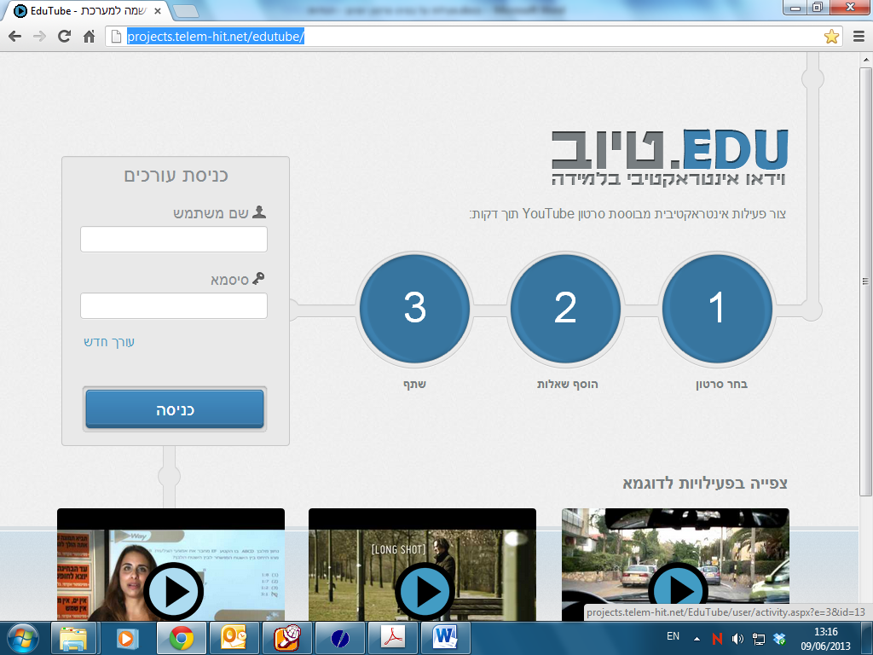
- במסך שנפתח הזינו את פרטיכם ולחצו על כפתור "הירשם".
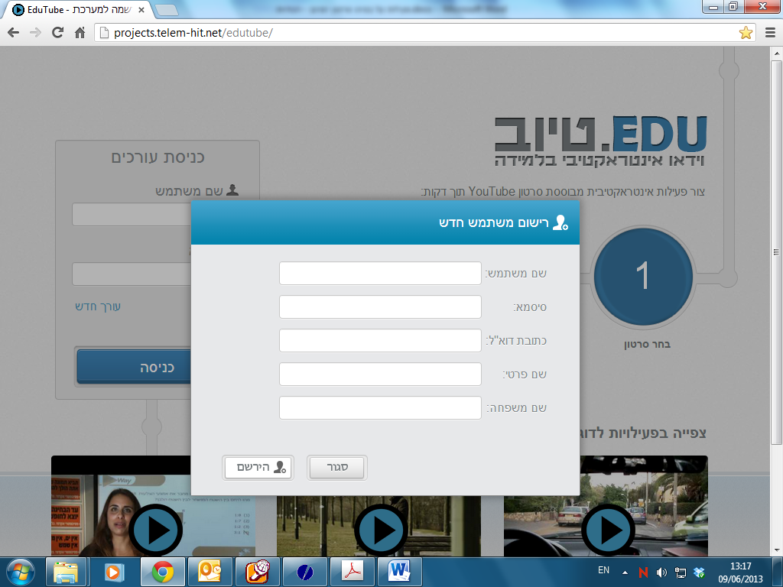
- נפתח מסך "יצירת פעילות חדשה". בשורה הראשונה תנו שם לפעילות שלכם ובשורה השנייה הזינו את כתובת האינטרנט של סרטון היוטיוב, שעל בסיסו תבנה הפעילות. לחצו על הכפתור "צור פעילות".
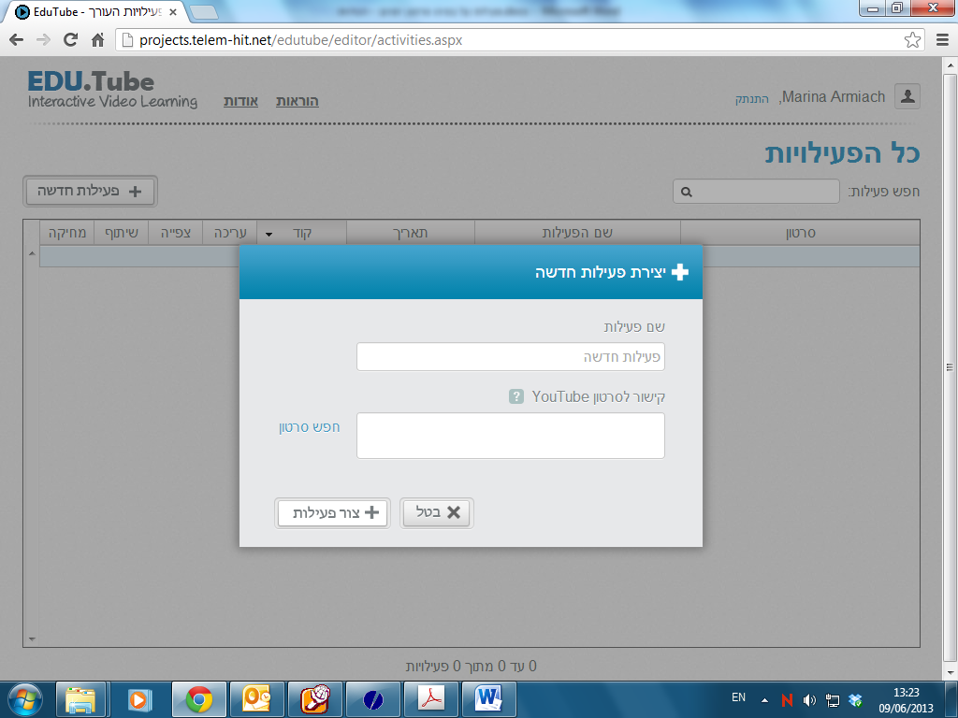
- במסך שנפתח ניתן להחליף את ההנחיות הסטנדרטיות לתלמיד לפני צפייה בסרטון ואת מילות הסיכום לאחר הצפייה. אין צורך להכניס את התיאור, התלמיד לא רואה אותו, הוא נועד לעיני העורך בלבד. לחצו על הכפתור "שמור".
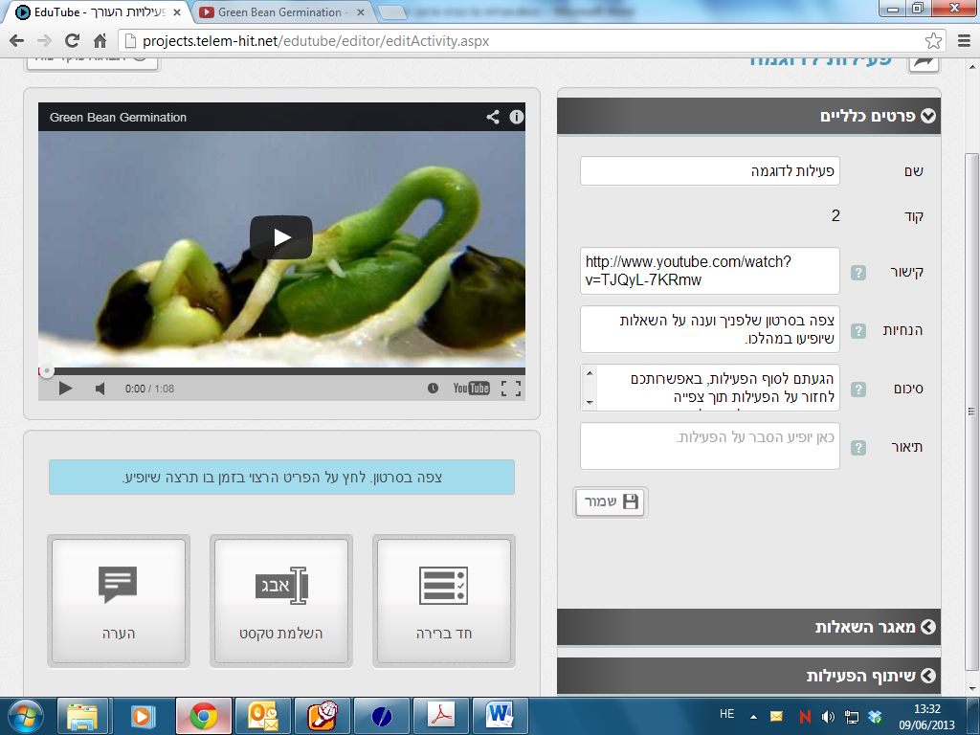

בתוכנה EDUTUBE ניתן להעיר הערה במקום הרצוי בסרטון או לשאול שני סוגים של שאלות:
(1) השלמת טקסט
(2) שאלת רב ברירה עם תשובה נכונה אחת, הנקראת בתוכנה "חד ברירה"
- התחילו לצפות בסרטון. עצרו בנקודה, בה אתם רוצים להוסיף הערה. לחצו על הכפתור "הערה" שבתחתית המסך.
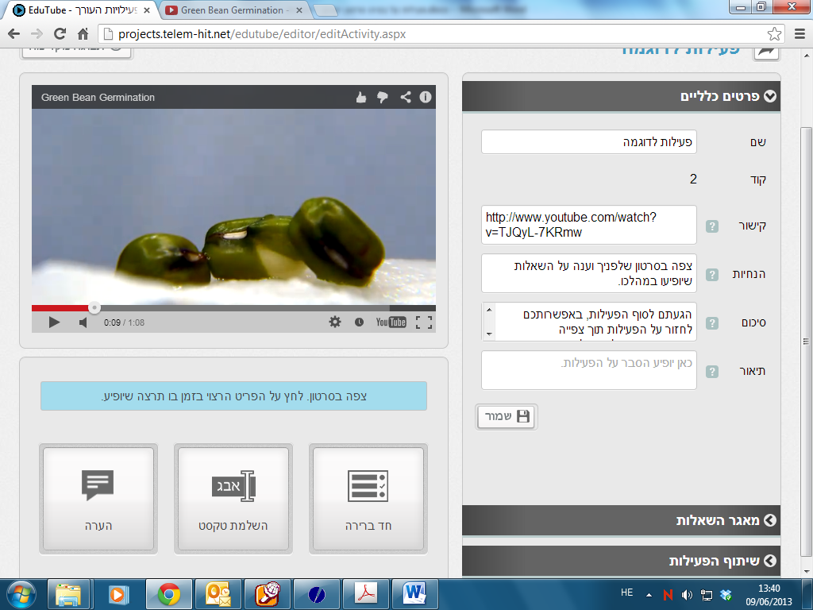
- בתיבה שנפתחה הזינו את טקסט ההערה ולחצו על הכפתור "שמור".
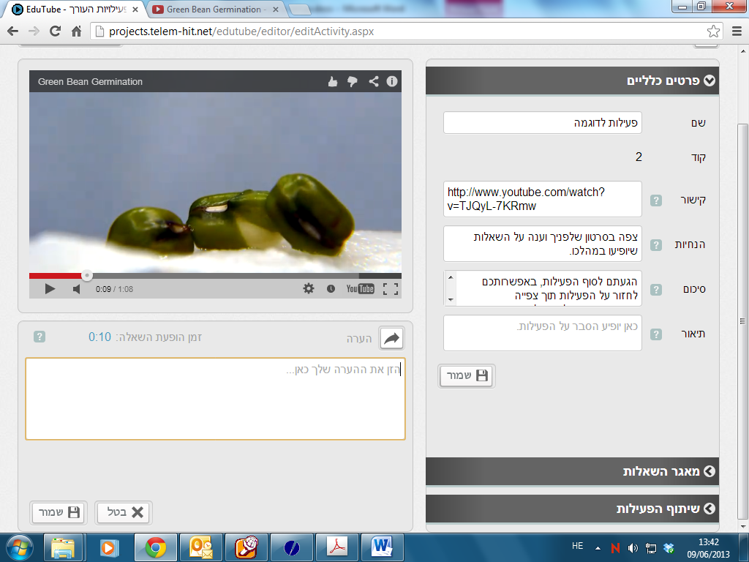
- המשיכו לצפות בסרטון. עצרו בנקודה, בה אתם רוצים לשאול שאלה עם תשובה מילולית (מילה אחת או שתיים). לחצו על הכפתור "השלמת טקסט" שבתחתית המסך.
- במסך שנפתח הזינו:
  - את השאלה הרצויה
  - את התשובה הנכונה (ניתן לתת מספר תשובות נכונות במידת הצורך).
  - את המשוב להצלחה
  - את המשוב לאי-הצלחה
לחצו על הכפתור "שמור".
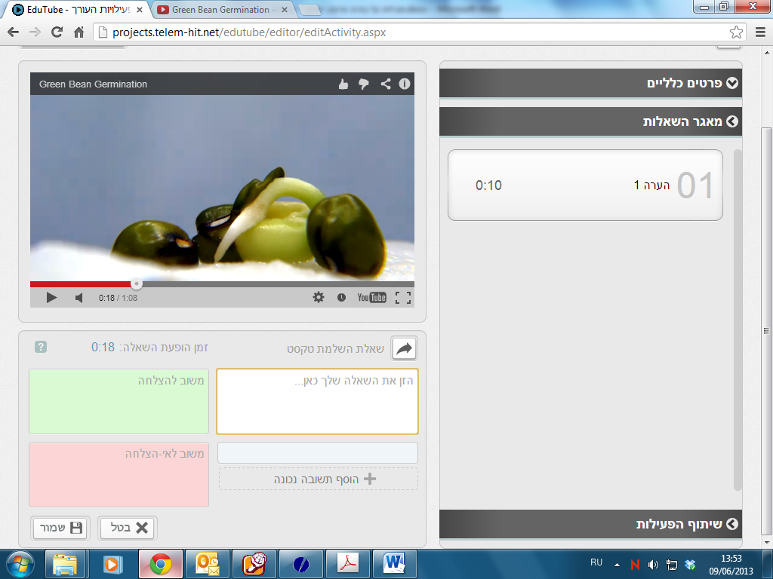
- המשיכו לצפות בסרטון. עצרו בנקודה, בה אתם רוצים לשאול שאלת רב ברירה. לחצו על הכפתור "חד ברירה" שבתחתית המסך.
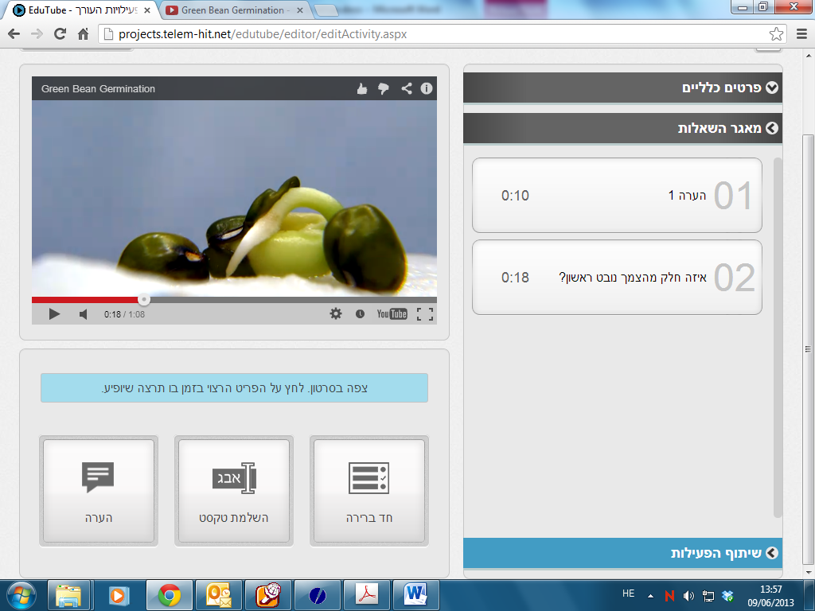
- במסך שנפתח הזינו:
  - את השאלה הרצויה
  - את התשובות (שימו לב על הכפתור "+ הוסף תשובה". כמות התשובות מוגבלת ל- 4).
  - את המשוב להצלחה
  - את המשוב לאי-הצלחה
לחצו על הכפתור "שמור".
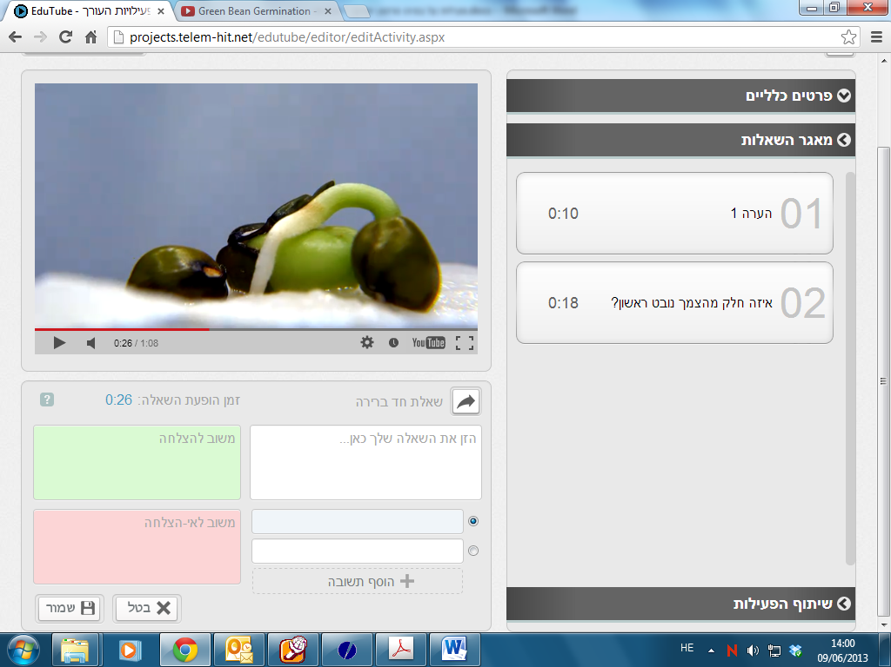
- חזרו על הסעיפים 6 – 11 כדי להוסיף עוד הערות ושאלות לסרטון.
- כשהזנתם את כל ההערות והשאלות הרצויות, לחצו על הכותרת "שיתוף הפעילות" בתחתית המסך.
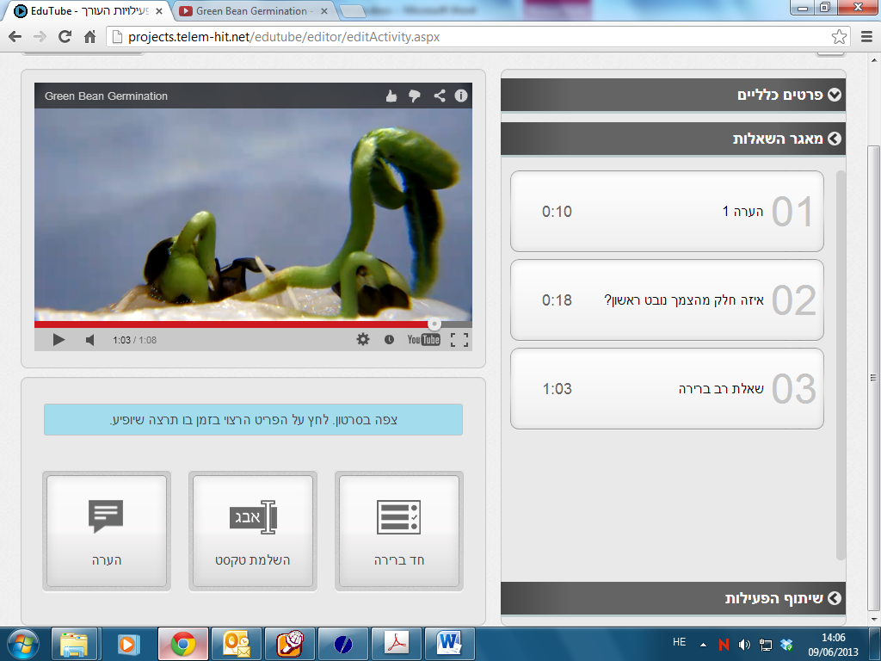
- במסך הנפתח מופיע כתובת האינטרנט של הפעילות, אותה ניתן לשלוח לתלמידים. שימו לב, שהעתקתם את הכתובת מהתחלה ועד הסוף.
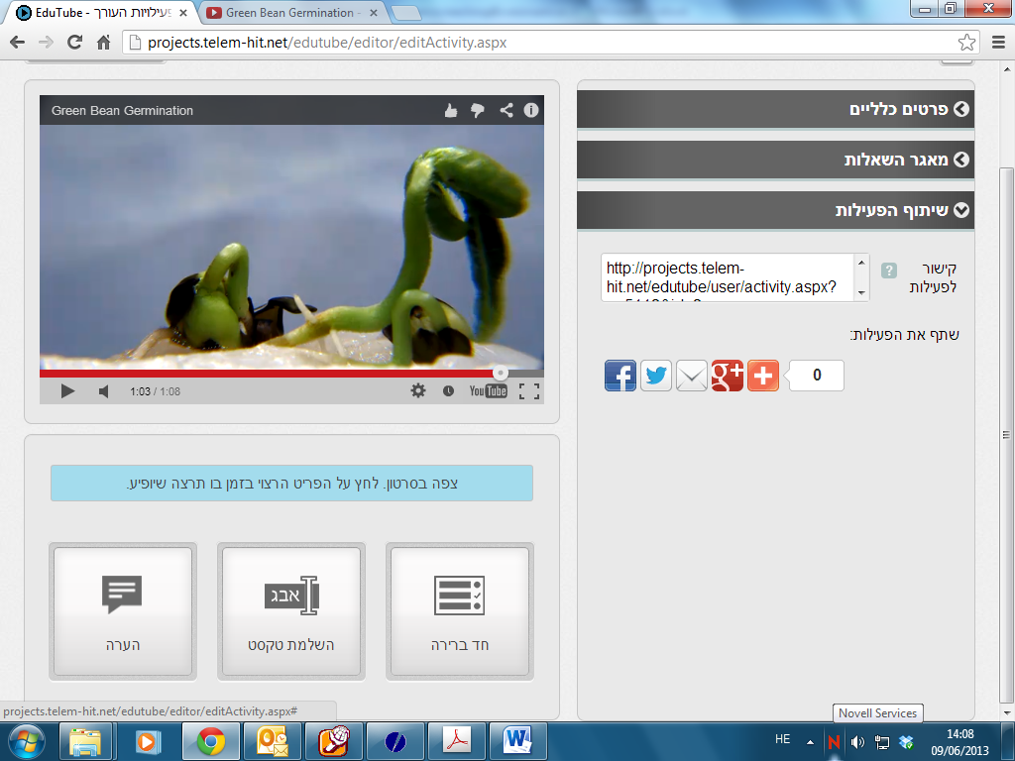
הערות:
- אי-אפשר למקם את השאלה בנקודת ההתחלה של הסרטון או בסופו.
- התוכנה לא נותנת לענות על השאלות פעמיים בזמן הפעילות. מסיבה זאת לא כדאי לכתוב במשוב "נסה שנית".

הוספה, עריכה ומחיקה של פעילויות בחשבון משתמש קיים
- כשסיימתם לערוך את הפעילות, לחצו על הכפתור "חזרה" בחלק העליון של המסך.
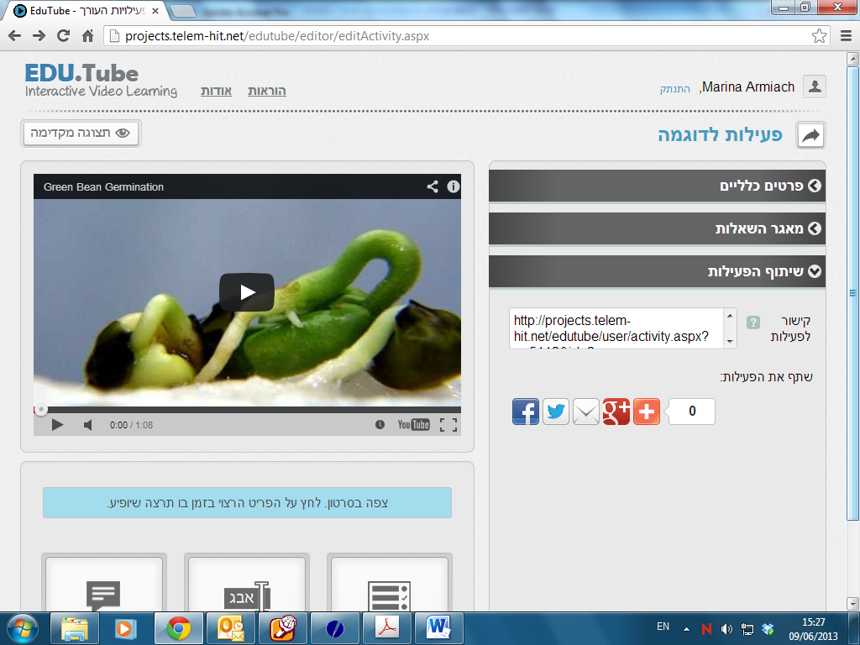
- במסך שהתקבל ניתן:
  - לערוך את הפעילות הקיימת 
  - לצפות בסרטון, בו מבוססת הפעילות, ולענות על השאלות 
  - לקבל את הכתובת של הפעילות בשביל התלמידים 
  - למחוק את פעילות הקיימת 
  - להוסיף פעילות חדשה. 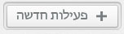
(אחרי לחיצת כפתור "+פעילות חדשה" חזרו על סעיפים 4-14 במסמך זה).
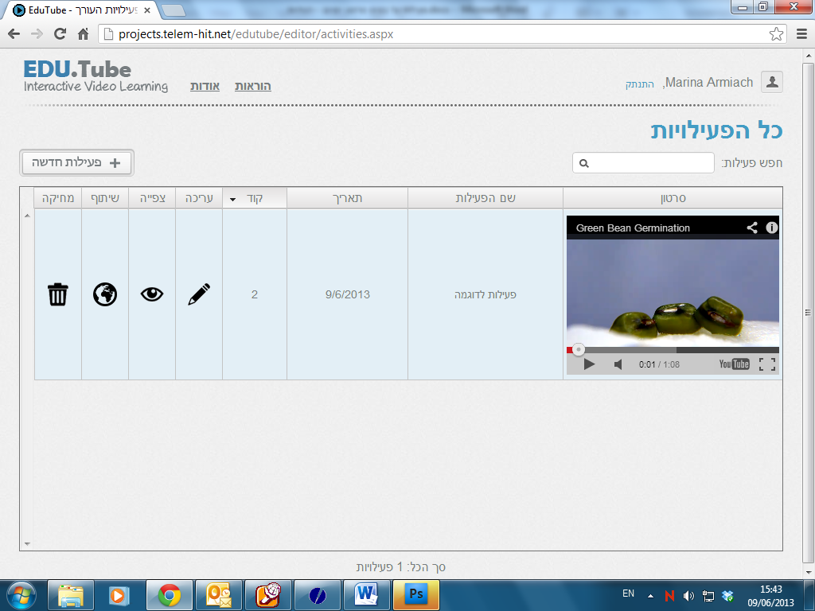

ב. הנחיות לעבודה בסביבת GOOGLE DOCS

כיצד נכנסים לסביבת גוגל דוקס?

- פתחו את האתר www.google.co.il בדפדפן Google Chrome.
- בסרגל העליון בחרו בכלי "Docs" או " כונן", כמודגם באיור שלפניכם:
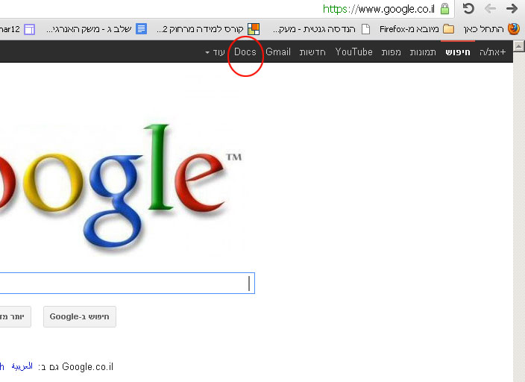
- במסך שלפניכם כנסו לחשבון Gmail שלכם:
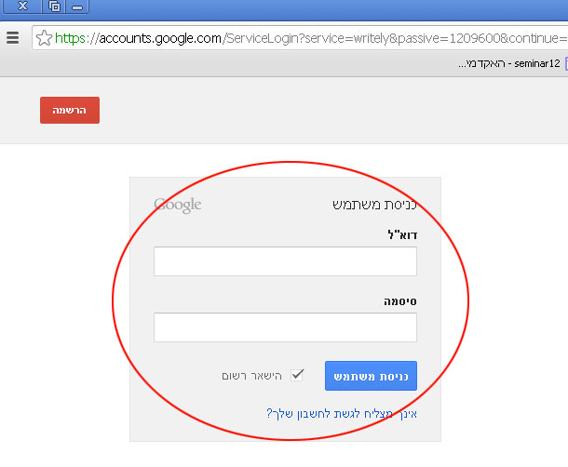
ב.1 כיצד יוצרים מסמך בגוגל דוקס?
- במסך שלפניכם הקליקו על "צור".
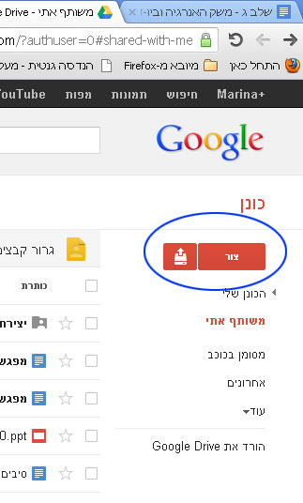
- בחרו באפשרות "מסמך":
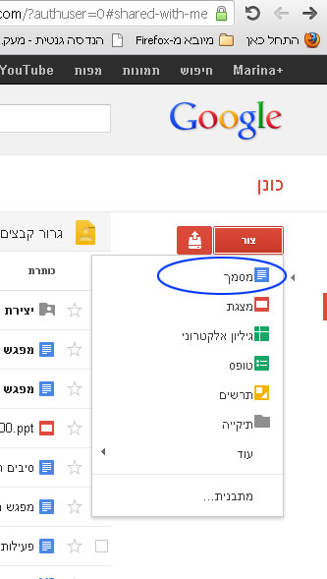
- התקבל מסמך ללא כותרת, עם סרגל כלים דומה לזה של WORD.
- תנו שם למסמך על ידי הקלקה על "קובץ", בתפריט הנפתח בחרו באפשרות "שנה שם":
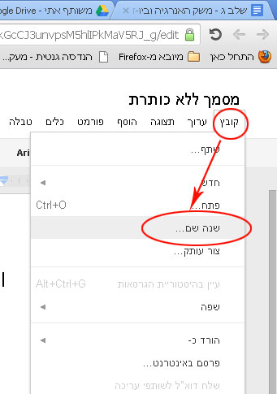
- בשלב מסוים אנו רגילים לשמור את מסמך העבודה שלנו. בסביבת גוגל דוקס השמירה מתבצעת באופן אוטומטי, ולכן אין בתפריט אופציית שמירה.

כיצד יוצרי המסמך משתפים משתמשים נוספים במסמך שהכינו?
- הקליקו על "שתף"
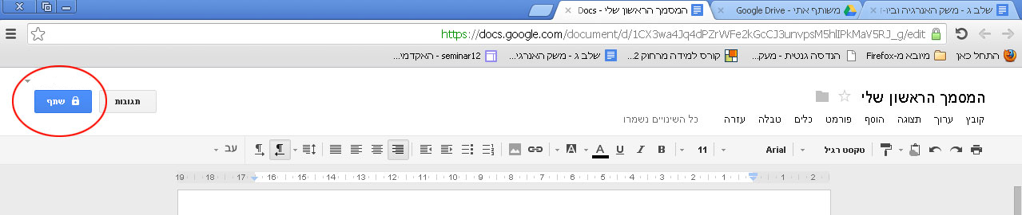
- במסך "הגדרת שיתוף" שהתקבל שלושה רכיבים חשובים:
  - הכתובת האינטרנטית של המסמך. כתובת זו תוכלו לשלוח בדוא"ל (העתק והדבק) לכל המשתמשים שתרצו לשתף במסמך.
  - אפשרויות חשיפה למסמך. בחרו באפשרות "שנה".
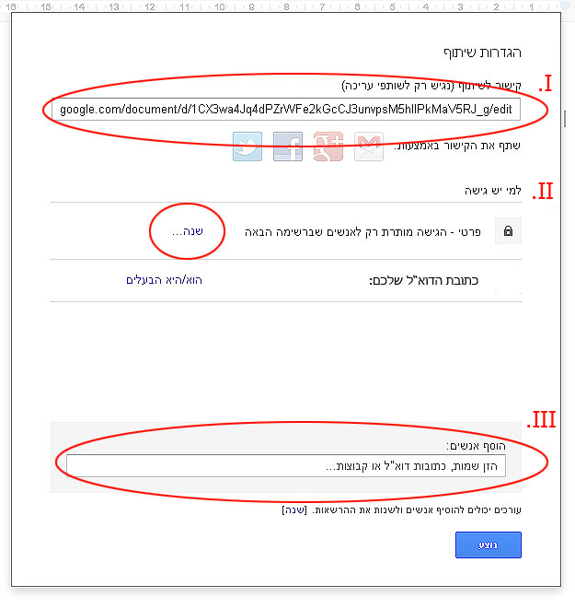
למי יש גישה?
במסך המתקבל בחרו באחת משלוש האפשרויות הבאות: (1) ציבורי באינטרנט; (2) כל אחד שיש לו קישור זה; (3) פרטי.
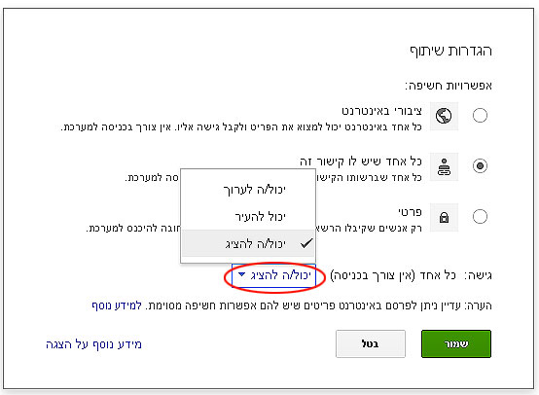
אם בחרתם באפשרויות (1) או (2) עליכם להגדיר את מידת השיתוף. הקליקו על "יכול/ה להציג" ובחרו באחת משלוש האפשרויות המתקבלות: יכול/ה להציג; יכול/ה להעיר; יכול/ה לערוך. אשרו וחזרו למסך הקודם.

  - הוספת הדוא"ל של המשתמשים להם אתם רוצים לתת הרשאה מיוחדת (יכולים להציג, יכולים לערוך, יכולים להעיר, הם בעלי המסמך).

ניתן להוריד את המסמך למחשב האישי על ידי הקלקה על "קובץ" ← "הורד כ-" ← Word

ב.2 כיצד יוצרים גיליון אלקטרוני בגוגל דוקס?

- במסך שלפניכם הקליקו על "צור".
2. בחרו באפשרות "גיליון אלקטרוני":
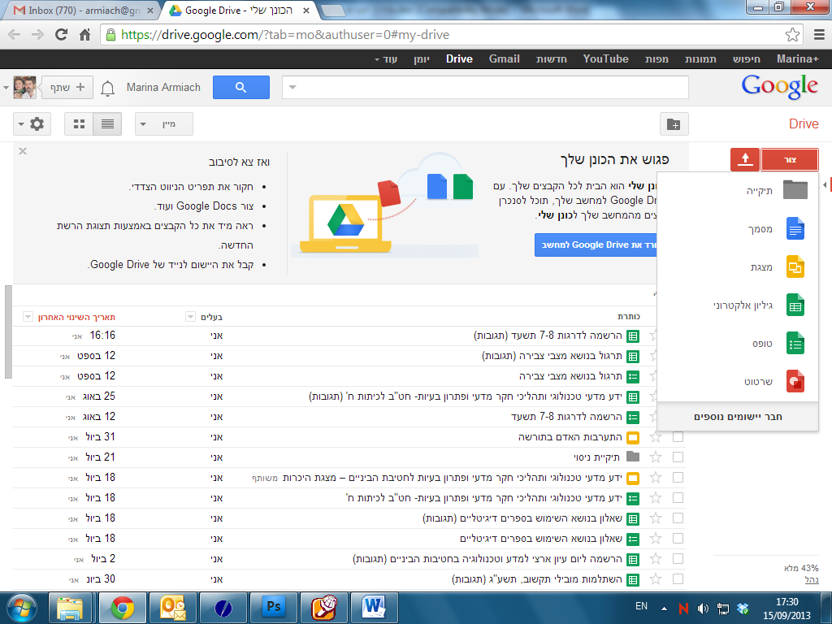
- התקבל גיליון אלקטרוני ללא שם, עם סרגל כלים דומה לזה של EXCEL.
- תנו שם לגיליון החדש על ידי הקלקה על "קובץ", בתפריט הנפתח בחרו באפשרות "שנה שם":
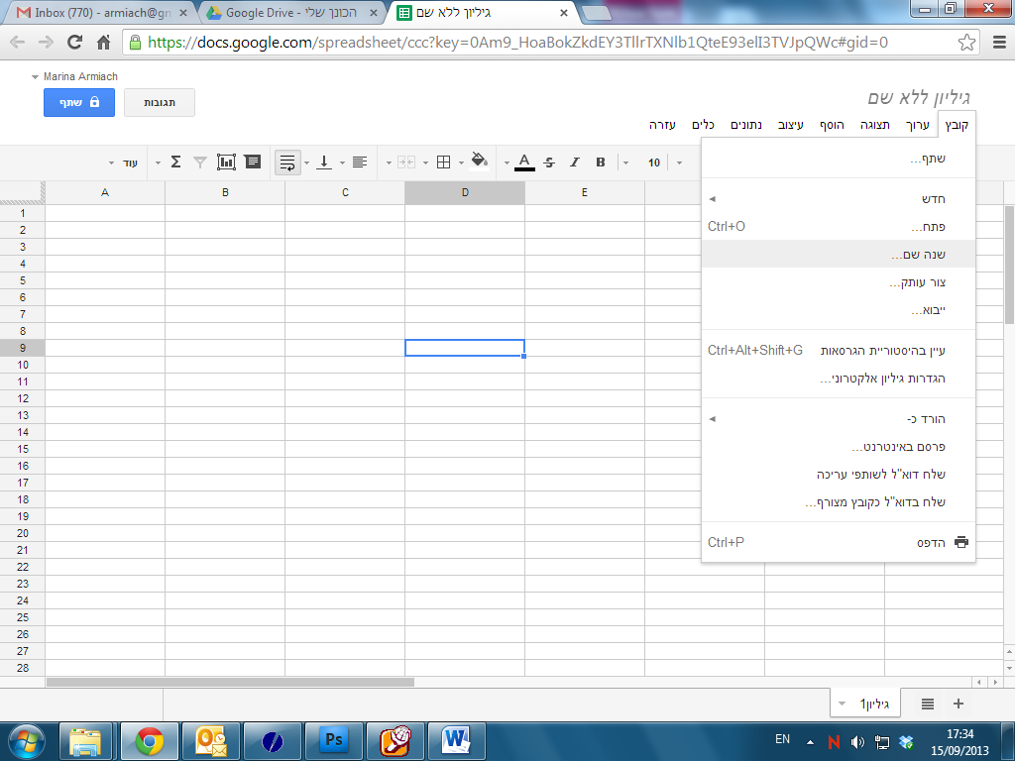
- בשלב מסוים אנו רגילים לשמור את גיליון העבודה שלנו. בסביבת גוגל דוקס השמירה מתבצעת באופן אוטומטי, ולכן אין בתפריט אופציית שמירה.

כיצד יוצרי הגיליון האלקטרוני משתפים משתמשים נוספים בגיליון שהכינו?
- הקליקו על "שתף"
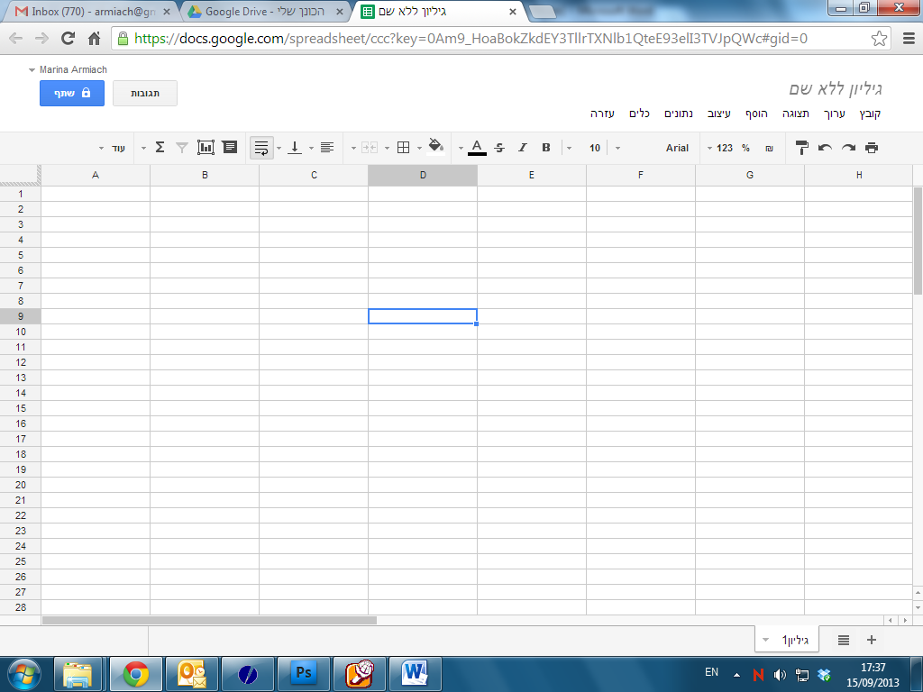
- במסך "הגדרת שיתוף" שהתקבל שלושה רכיבים חשובים:
  - הכתובת האינטרנטית של הגיליון. כתובת זו תוכלו לשלוח בדוא"ל (העתק והדבק) לכל המשתמשים שתרצו לשתף בגיליון.
  - אפשרויות חשיפה לגיליון. בחרו באפשרות "שנה".
למי יש גישה?
במסך המתקבל בחרו באחת משלוש האפשרויות הבאות: (1) ציבורי באינטרנט; (2) כל אחד שיש לו קישור זה; (3) פרטי.
אם בחרתם באפשרויות (1) או (2) עליכם להגדיר את מידת השיתוף. הקליקו על "יכול/ה להציג" ובחרו באחת משלוש האפשרויות המתקבלות: יכול/ה להציג; יכול/ה להעיר; יכול/ה לערוך. אשרו וחזרו למסך הקודם.

  - הוספת הדוא"ל של המשתמשים להם אתם רוצים לתת הרשאה מיוחדת (יכולים להציג, יכולים לערוך, יכולים להעיר, הם בעלי המסמך).

ניתן להוריד את הגיליון למחשב האישי על ידי הקלקה על:
"קובץ" ← "הורד כ-" ← Microsoft Excel

ב.3 כיצד יוצרים מצגת בגוגל דוקס?
- במסך שלפניכם הקליקו על "צור".
- בחרו באפשרות "מצגת":
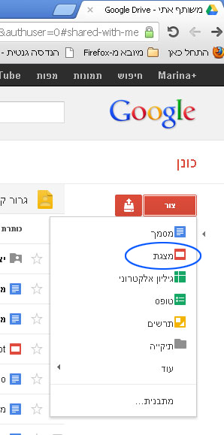
- בחרו עיצוב מתאים מההיצע במסך ואשרו בחירתכם.
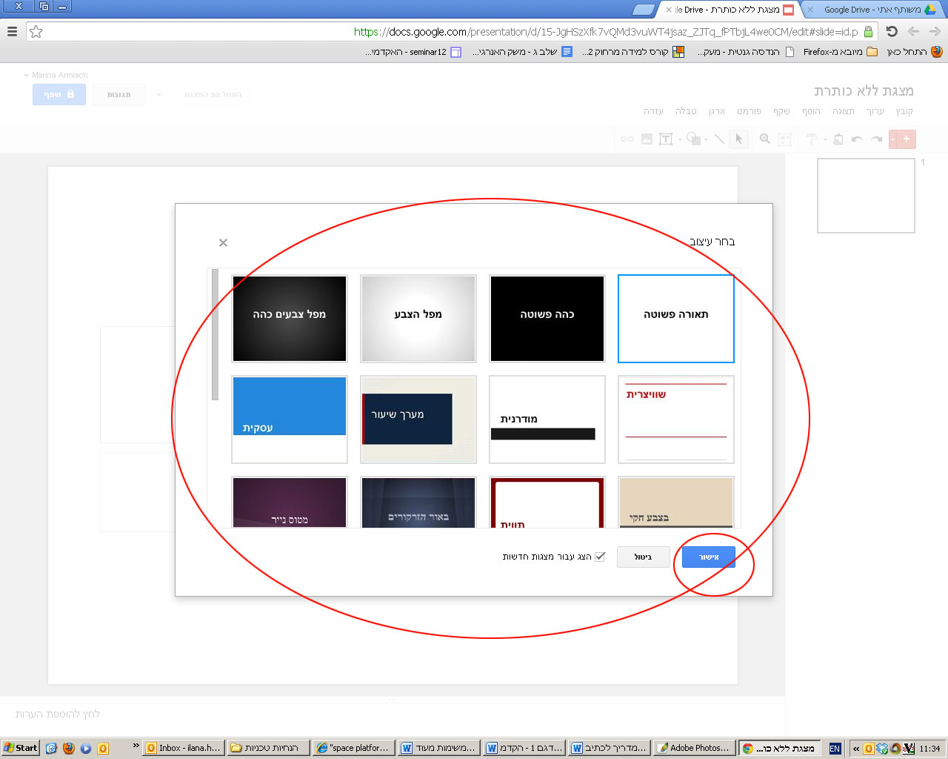
- התקבלה מצגת ללא כותרת, עם סרגל כלים דומה לזה של Power Point.
- תנו שם למצגת על ידי הקלקה על "קובץ", בתפריט הנפתח בחרו באפשרות "שנה שם":
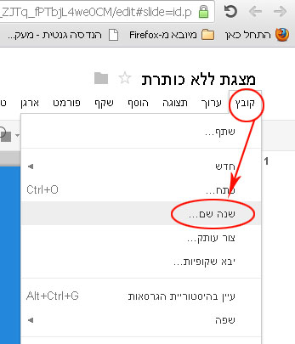
- תוכלו להפעיל את המצגת בלחיצה על כפתור "התחל את המצגת".
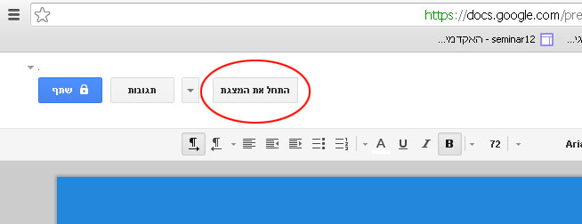
- בשלב מסוים אנו רגילים לשמור את מצגת שלנו. בסביבת גוגל דוקס השמירה מתבצעת באופן אוטומטי, ולכן אין בתפריט אופציית שמירה.

כיצד יוצרי המצגת משתפים משתמשים נוספים במצגת שהכינו?
- הקליקו על "שתף"
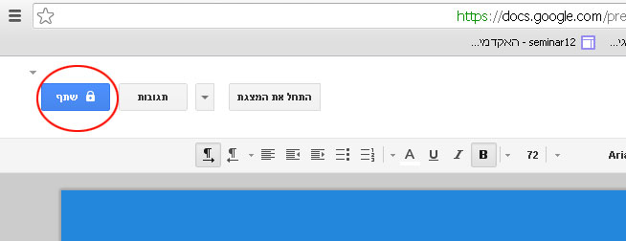
- במסך "הגדרת שיתוף" שהתקבל שלושה רכיבים חשובים:
  - הכתובת האינטרנטית של המסמך. כתובת זו תוכלו לשלוח בדוא"ל (העתק והדבק) לכל המשתמשים שתרצו לשתף במסמך.
  - אפשרויות חשיפה למסמך. בחרו באפשרות "שנה".

למי יש גישה?
במסך המתקבל בחרו באחת משלוש האפשרויות הבאות: (1) ציבורי באינטרנט; (2) כל אחד שיש לו קישור זה; (3) פרטי.
אם בחרתם באפשרויות (1) או (2) עליכם להגדיר את מידת השיתוף. הקליקו על "יכול/ה להציג" ובחרו באחת משלוש האפשרויות המתקבלות: יכול/ה להציג; יכול/ה להעיר; יכול/ה לערוך. אשרו וחזרו למסך הקודם.
הוספת הדוא"ל של המשתמשים להם אתם רוצים לתת הרשאה מיוחדת (יכולים להציג, יכולים לערוך, יכולים להעיר, הם בעלי המסמך).
ב.4 כיצד יוצרים טופס אינטראקטיבי בגוגל דוקס?
- במסך שלפניכם הקליקו על "צור".
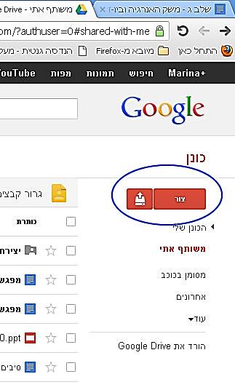
- בחרו באפשרות "טופס":
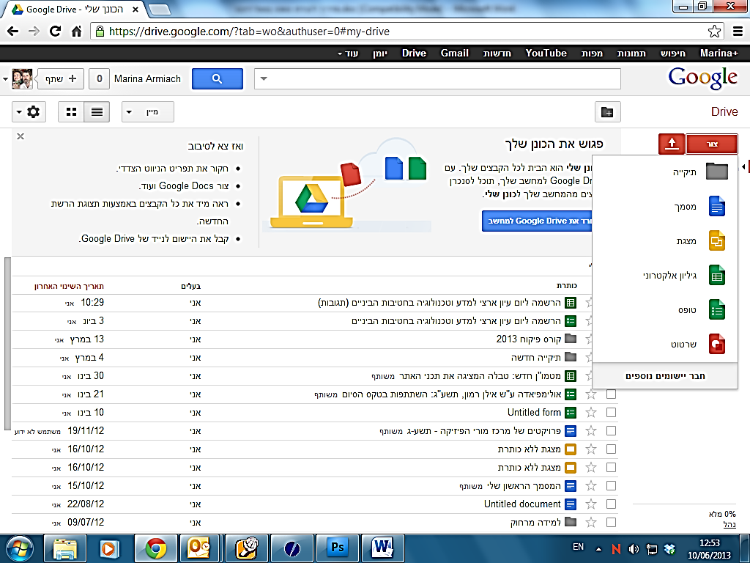
- במסך שנפתח: תנו כותרת לטופס החדש, בחרו בעיצוב המתאים ואשרו:
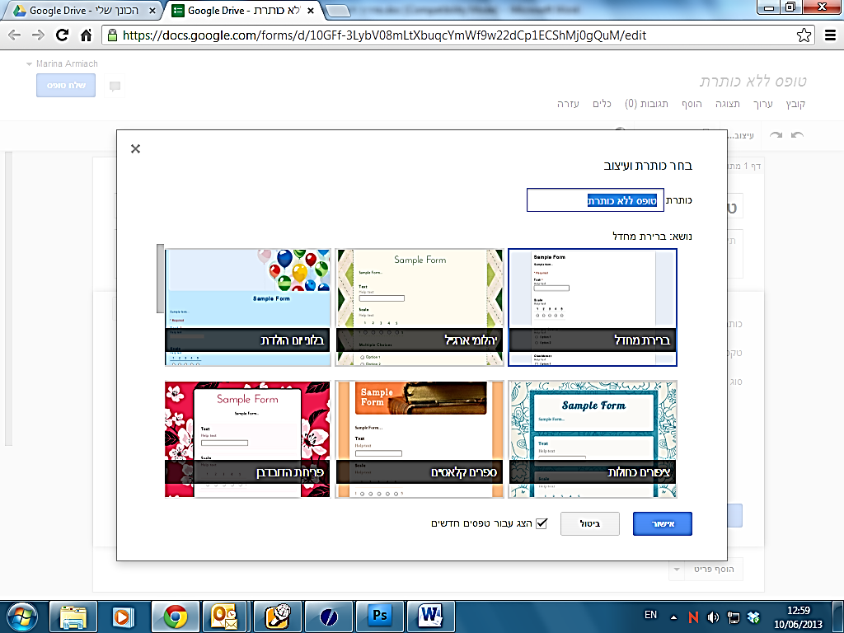

בטופס ניתן ליצור שאלות משבעת הסוגים הבאים:
  - טקסט (התשובה היא טקסט באורך של כמה מילים)
  - טקסט פיסקה (התשובה היא קטע טקסט)
  - בחירה מרובה (שאלה אמריקאית עם תשובה נכונה אחת)
  - תיבות סימון (שאלה אמריקאית עם כמה תשובות נכונות)
  - בחר מתוך רשימה
  - קנה מידה או סולם
  - רשת

בהמשך הנחיות כיצד ליצור כל אחד מסוגי השאלות.

הוספת שאלה מסוג "טקסט" או "טקסט פסקה"
שאלה מסוג "טקסט" מאפשרת מתן תשובה קצרה (מספר מילים).
שאלה מסוג "טקסט פסקה" מאפשרת מתן תשובה ארוכה (קטע טקסט).

- במסך שמתקבל ניתן להזין את השאלה הראשונה.
  - כתבו את גוף השאלה/הפריט בשדה "כותרת השאלה" במקום המילים "שאלה ללא כותרת".
  - כתבו את ההסבר בשדה "טקסט עזרה" במידת הצורך.
  - לחצו על החץ בשדה "סוג השאלה" ובחרו בסוג "טקסט" או "טקסט פסקה".
  - במקרה וחייבים לענות על השאלה, סמנו בשדה "שאלה נדרשת".
  - לחצו על הכפתור "בוצע".
  - אם ברצונכם להוסיף שאלה לחצו על "הוסף פריט" וחזרו על שלבים א'-ה'.
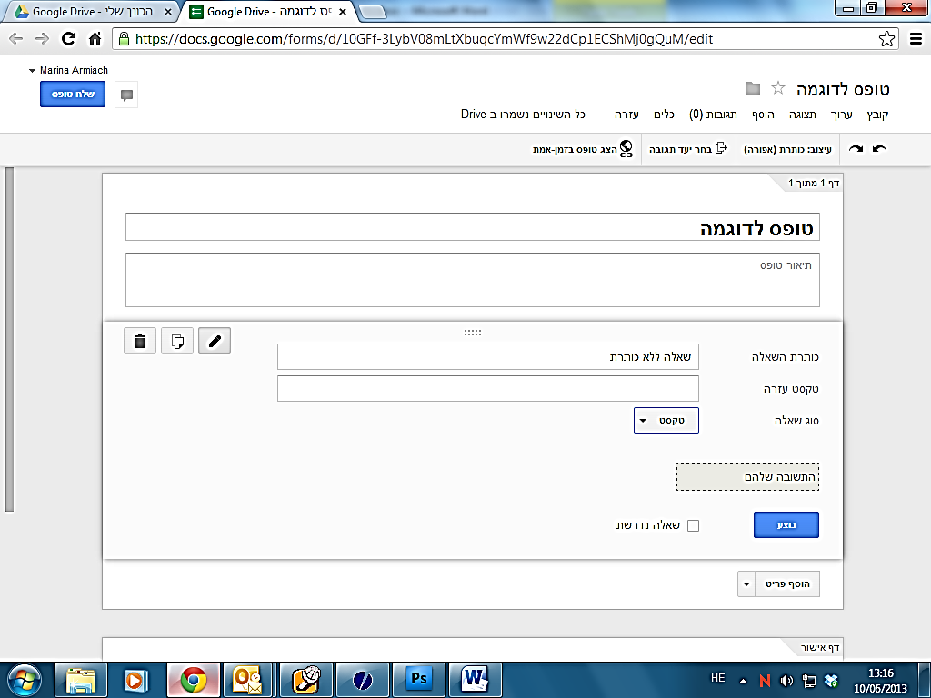

הוספת שאלה מסוג "בחירה מרובה", "תיבת סימון", "בחר מתוך רשימה"
שאלות מסוגים "בחירה מרובה" ו"בחר מתוך רשימה" מאפשרות מתן תשובה נכונה אחת. שאלה מסוג "תיבת סימון" מאפשרת מתן מספר תשובות נכונות.

- במסך שמתקבל:
  - כתבו את גוף השאלה/הפריט בשדה "כותרת השאלה" במקום המילים "שאלה ללא כותרת".
  - כתבו את ההסבר בשדה "טקסט עזרה" במידת הצורך.
  - לחצו על החץ בשדה "סוג השאלה" ובחרו בסוג "בחירה מרובה", "תיבת סימון" או "בחר מתוך רשימה".
  - הזינו את התשובה הראשונה במקום הכיתוב "אפשרות 1".
  - לחצו על המילים "לחץ כדי להוסיף אפשרות" כדי להוסיף עוד תשובות (אין הגבלה למספר התשובות).
  - במקרה וחייבים לענות על השאלה, סמנו בשדה "שאלה נדרשת".
  - לחצו על הכפתור "בוצע".
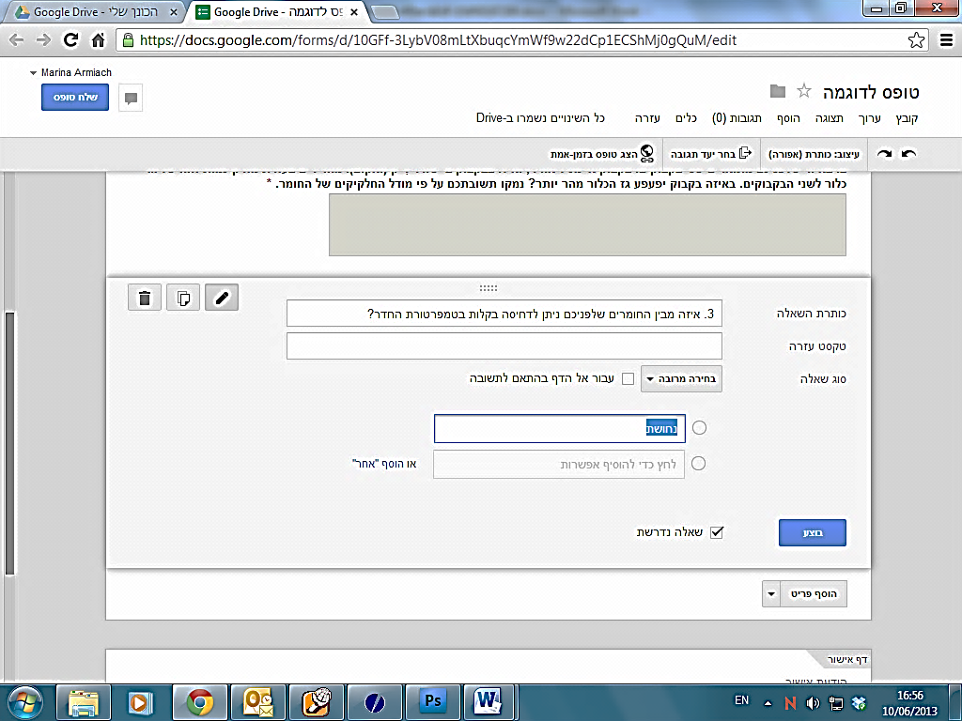
הזינו את התשובה הראשונה
הוסיפו תשובה נוספת

הוספת שאלה מסוג "קנה מידה" (סולם)
שאלה מסוג זה מאפשרת דירוג תגובות מהמינימום ועד המקסימום.

- במסך שמתקבל:
  - כתבו את גוף השאלה/הפריט בשדה "כותרת השאלה" במקום המילים "שאלה ללא כותרת".
  - כתבו את ההסבר בשדה "טקסט עזרה" במידת הצורך.
  - לחצו על החץ בשדה "סוג השאלה" ובחרו בסוג "קנה מידה".
  - בחרו את סקלת הדירוג (לדוגמה: מ-1 עד 5).
  - כתבו את הערכים המאפיינים את הערך המינימלי ואת הערך המקסימלי במידת הצורך (לדוגמה: 1 - לא מספיק; 5 - מצוין).
  - במקרה וחייבים לענות על השאלה, סמנו בשדה "שאלה נדרשת".
  - לחצו על הכפתור "בוצע".
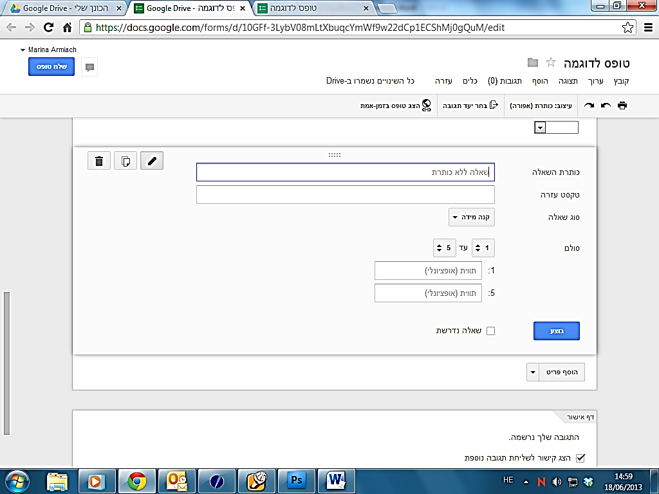
בחרו את הערך המקסימלי
בחרו את הערך המינימלי
בחרו את סקלת הדירוג

הוספת שאלה מסוג "רשת"
שאלה מסוג "רשת" מאפשרת בניית טבלת דירוג.
- במסך שמתקבל:
  - כתבו את גוף השאלה/הפריט בשדה "כותרת השאלה" במקום המילים "שאלה ללא כותרת".
  - כתבו את ההסבר בשדה "טקסט עזרה" במידת הצורך.
  - לחצו על החץ בשדה "סוג השאלה" ובחרו בסוג "רשת".
  - הזינו את הכותרת של השורה הראשונה בטבלה במקום הכיתוב "שורה 1".
  - לחצו על המילים "לחץ כדי להוסיף שורה" כדי להוסיף עוד כותרת (ושורה נוספת בטבלה).
  - הזינו את הכותרת של העמודה הראשונה בטבלה במקום הכיתוב "עמודה 1".
  - לחצו על המילים "לחץ כדי להוסיף עמודה" כדי להוסיף עוד כותרת (ועמודה נוספת בטבלה).
  - במקרה וחייבים לענות על השאלה, סמנו בשדה "שאלה נדרשת".
  - לחצו על הכפתור "בוצע".
כתבו את הכותרת לשורה ראשונה בטבלה
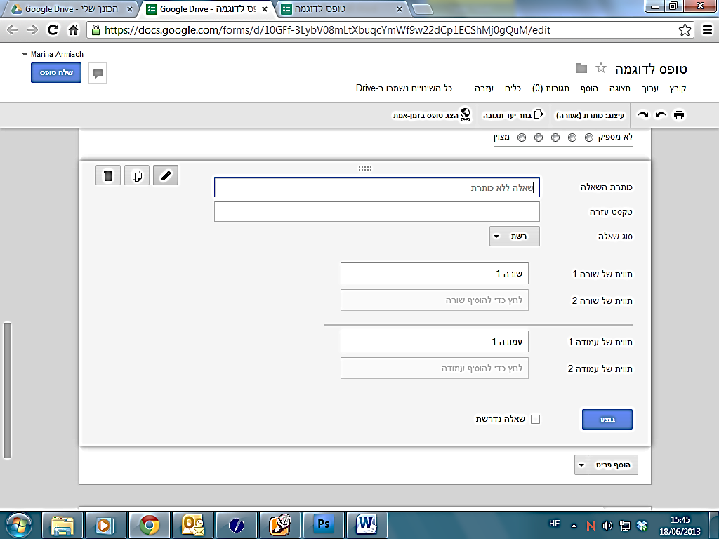
הוספת שורה
כתבו את הכותרת לעמודה הראשונה בטבלה
הוספת עמודה

עריכה, שכפול או מחיקה של השאלות בטופס
- הזיזו את העכבר מעל השאלה האחרונה בטופס. השאלה תסומן באפור ומשמאל יופיעו שלושה כפתורים "ערוך", "שכפל" ו"מחק".
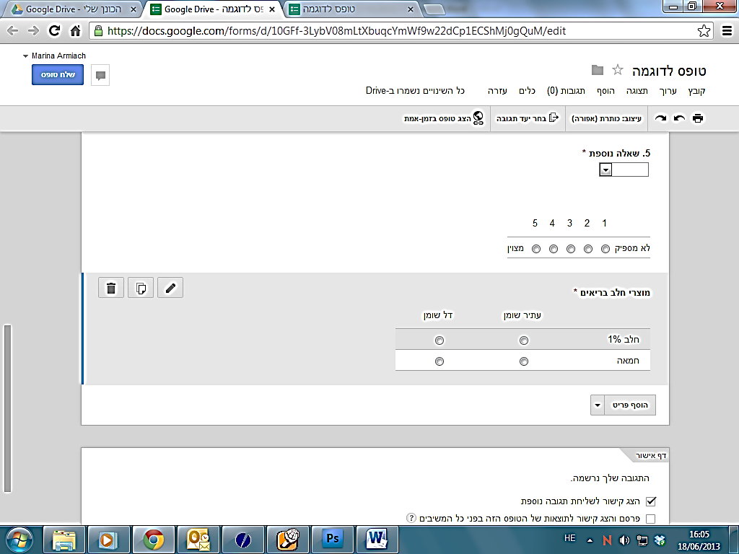
מחק
שכפל
ערוך

פרסום טופס
- כשהטופס מוכן, בחרו בתפריט "תצוגה" בשורת התפריטים בחלק העליון של המסך.
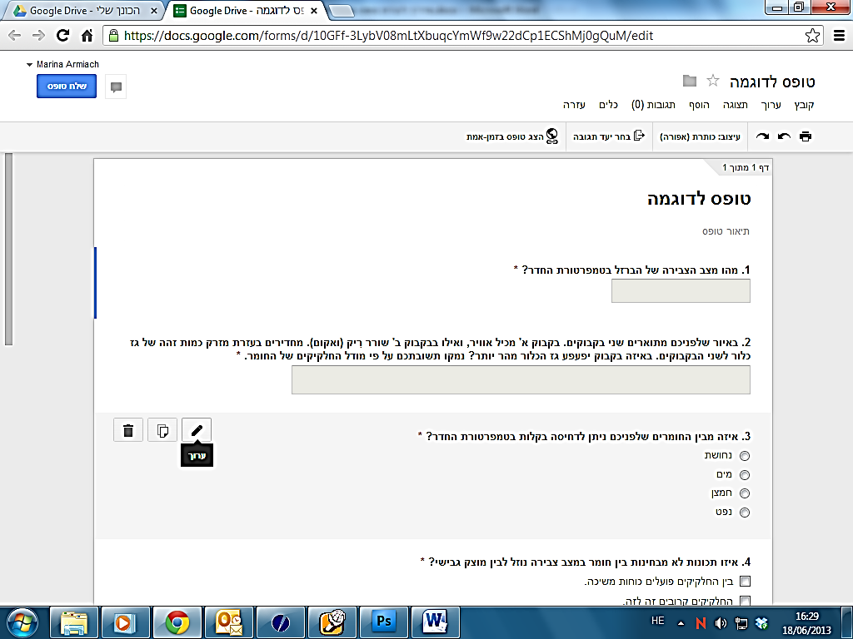
- בתפריט שנפתח בחרו ב"טופס בזמן-אמת"
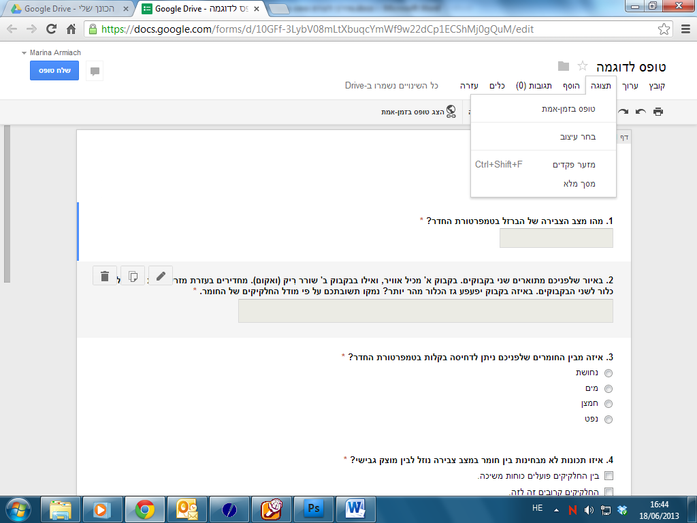

- מתקבל דף אינטרנט חדש. תוכלו להעתיק את הכתובת של הטופס בשורת הכתובת של הדף ולשלוח אותו לתלמידים.
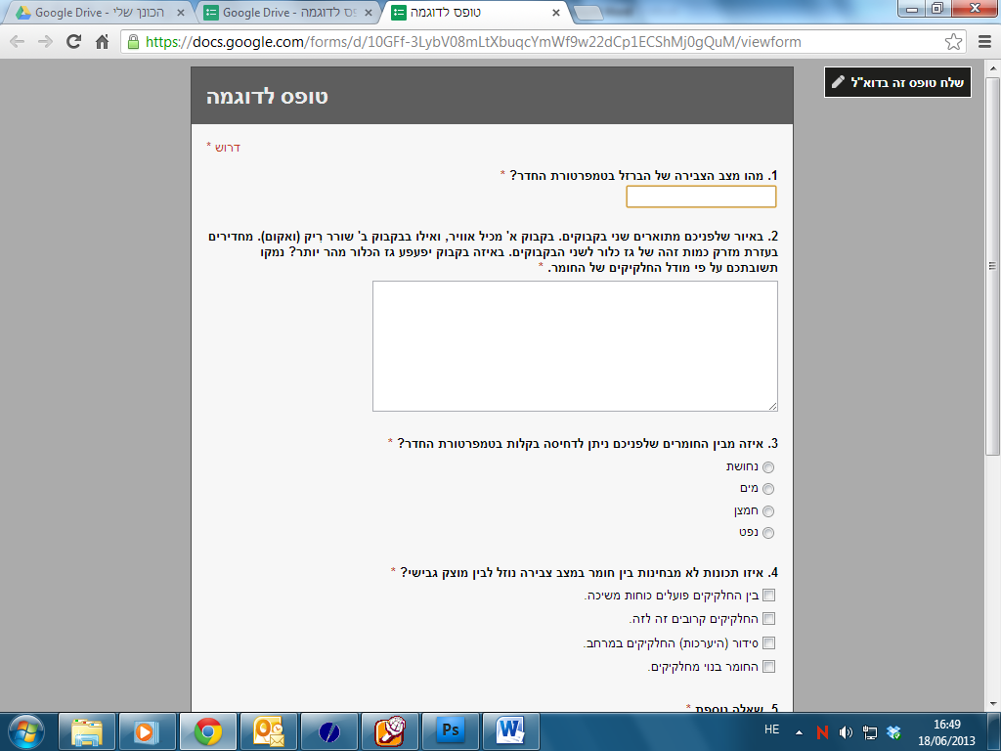
העתיקו את הכתובת של הטופס

קבלת תגובות
- בחרו בתפריט "תגובות" בשורת התפריטים בחלק העליון של המסך.
- בחרו ב"סיכום תגובות" או ב"הצג תגובות".
הצגת תגובות
- במידה ומישהו כבר מילא את הטופס, בתפריט "תגובות" מופיע סעיף חדש "הצג תגובות". לחצו עליו כדי לקבל את גיליון התשובות.
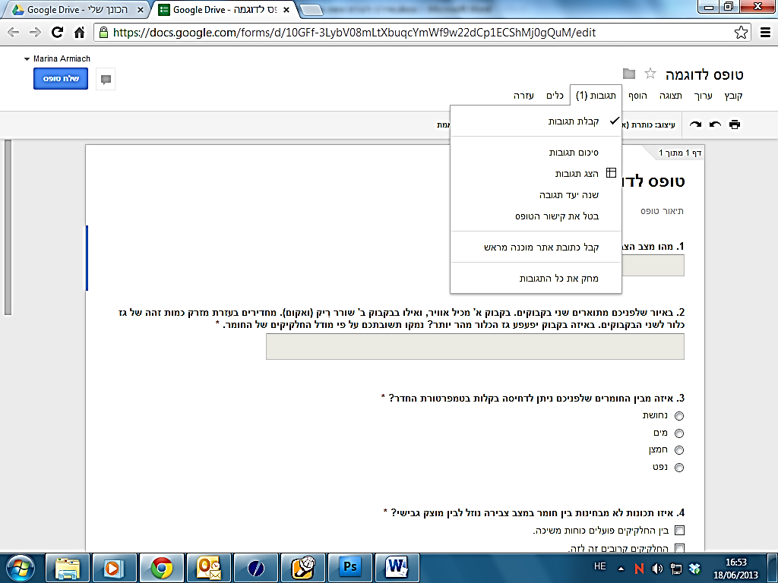
יש כבר תגובה אחת

קבלת סטטיסטיקות
בתפריט "תגובות" בחרו בסעיף "סיכום תגובות". במסך שמתקבל תוכלו לראות את התפלגות התשובות של התלמידים.
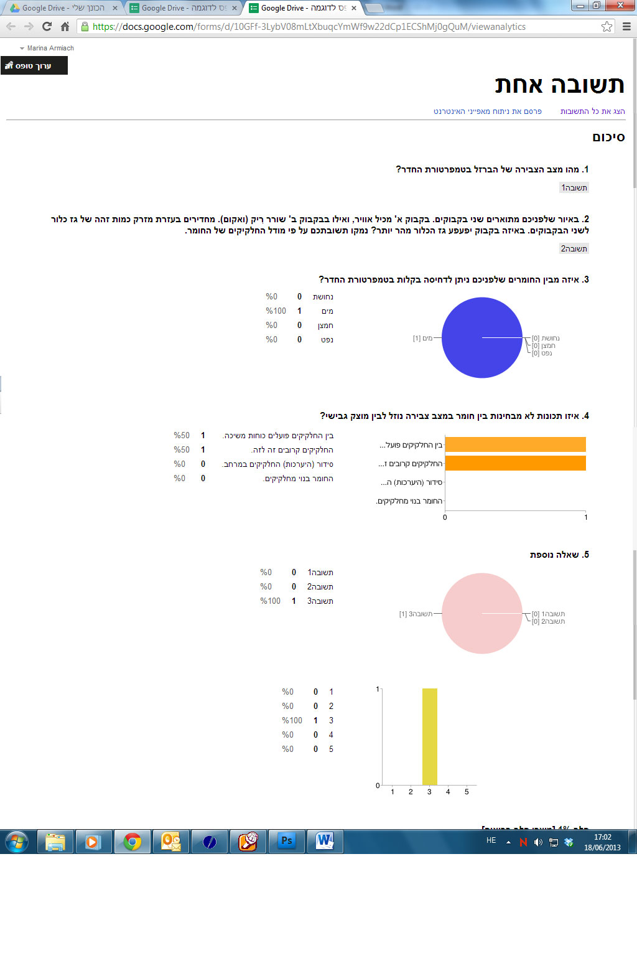

- בתפריט שנפתח בחרו ב"בחר יעד תגובה"
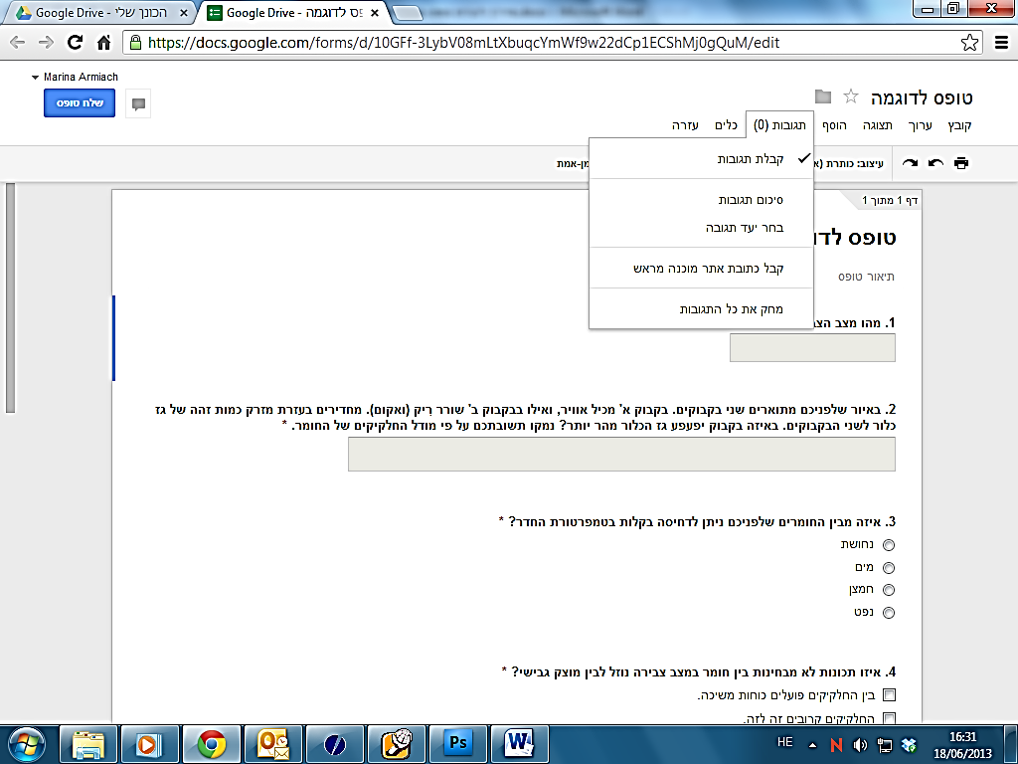
- במסך שמתקבל:
  - בחרו ב"גיליון אלקטרוני חדש". גיליון זה יקבל באופן אוטומטי שם של הטופס שבניתם בתוספת מילה "תגובות" בסוגריים.
  - סמנו "וי" בתיבה "צור תמיד גיליון אלקטרוני חדש".
  - לחצו על כפתור "צור".
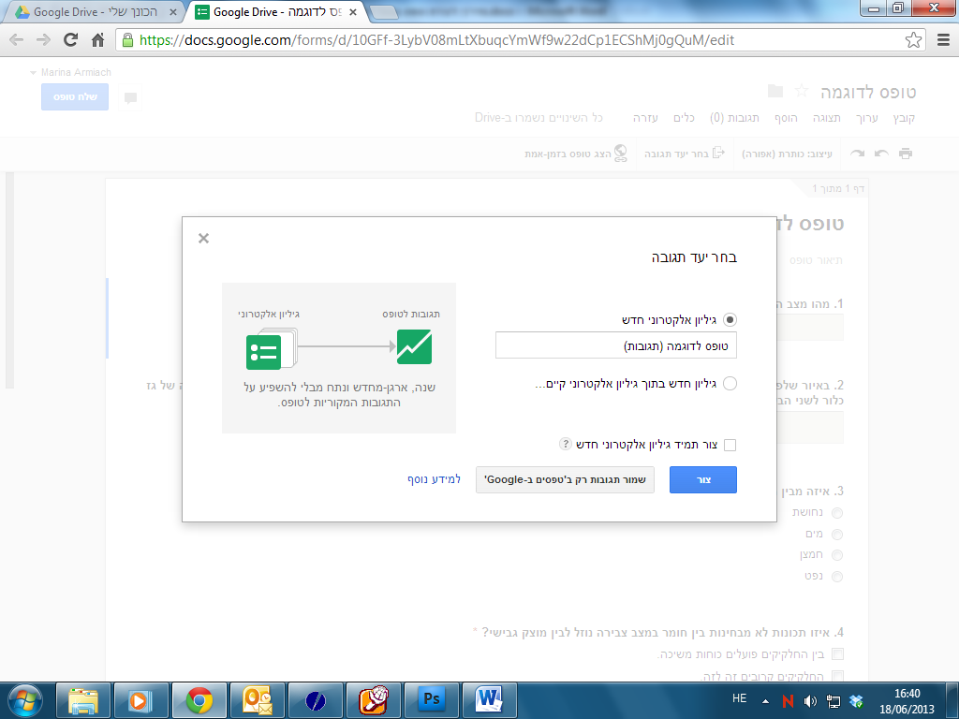

Edu.tube פותח על ידי נטלי אורבך ועידן בן ארי במסגרת פרויקט גמר, 2012, בהנחיית פרופ' מיקי רונן ומר דן כהן-וקס, המחלקה לטכנולוגיות למידה, מכון טכנולוגי, חולון

